2020年纪念“5.5中国业余无线电节”
空中通联活动细则
一、活动时间：
本次活动自北京时间（BJT）2020年5月1日08:00开始， 至5月7日20:00结束。
二、奖项设置及规则：
本次活动设置金、银、铜奖奖状。奖状等级按照单一电台通联到BnCRA的QSO组合数量来设置。组合指的是按照呼号、波段和通信模式组成的有效QSO（如与B1CRA在20米波段以SSB方式达成的一个QSO是一个组合，与B7CRA在40米波段以FT8模式达成的一个QSO也是一个组合）。需要注意的是，在同一个波段的不同频率，与同一个电台以同一种通信模式达成的所有QSO，只计算为一个组合。如与B1CRA以SSB模式在14.180MHz和14.270MHz分别进行的通信，只计算为一个组合。
三、奖状申请标准：
1.铜奖：20个（含）组合以上，40个（不含）组合以下；
2.银奖：40个（含）组合以上，50个（不含）组合以下；或40个（含）组合以上，但未包含所有的十个BnCRA电台；
3.金奖：50个（含）组合以上，并且通联包含所有的十个BnCRA电台。
组合数确认、查询网址：
http://mulandxc.com/crac/view

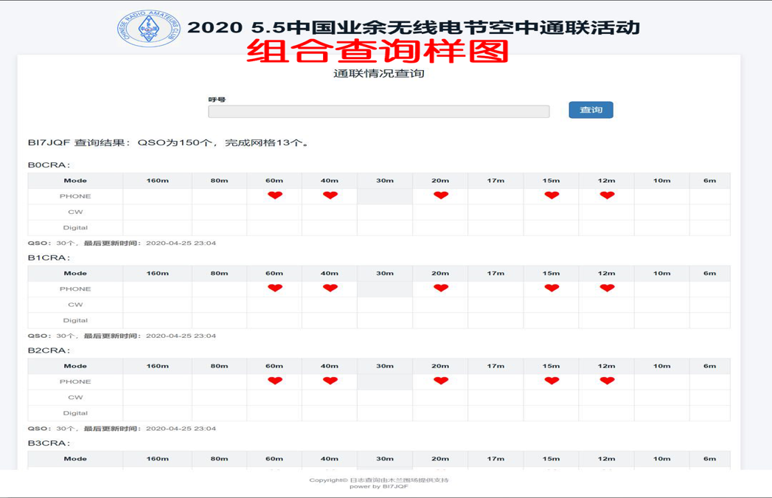

四、奖状申请方法：
达到获奖标准拟申请奖状的业余无线电台，请于2020年9月30日前发送电子邮件到cq55@crac.org.cn，主题栏中写明“呼号+申请5·5奖状”，邮件正文中提供申请人的姓名、呼号、联系电话、详细地址、邮政编码以及所申请奖项和网站查询截图。
五、其它
1.QSL：
（1）通过LoTW；
（2）收到SASE后回卡或收到来卡后经BURO回卡；
（3）卡片局邮寄地址：北京100029-73信箱。
2. 此次奖项申请仅涉及短波业余业务频段的有效通联，但我会（CRAC）倡议业余无线电爱好者于活动期间在包括超短波频段，尤其是VHF和UHF频段的所有业余业务频率上，开展多种多样的通信联络活动，互相问候、宣传业余业务、庆祝我们自己的节日。
3. 中国无线电协会业余无线电分会（CRAC）对本活动有最终解释权。

